软件升级操作说明

1. 给控制卡更新程序

打开机型对应的文件夹，将download.bin这个文件，拷贝到u盘的根目录下。

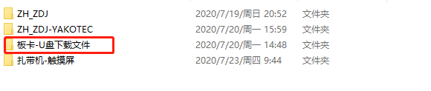

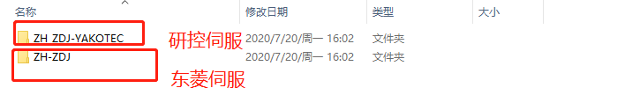

1. 将机台断电，将装更新程序的u盘，插入到控制卡的usb口上，插好后，将机台上电，可以看到控制卡的运行指示灯慢闪，说明正在更新程序。等待运行指示灯开始快速闪烁，表示已经更新完成。重新将机台的参数设置完后，既可以开始运行。

触摸屏程序更新 usb线方法

1. 打开触摸屏工程

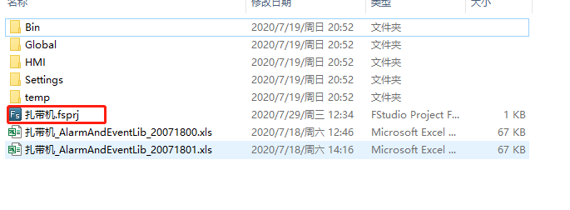

1. 将usb线插入触摸屏对应的接口，用普通安卓usb线就可以。点击下载按钮，就可以一路下载成功了。

